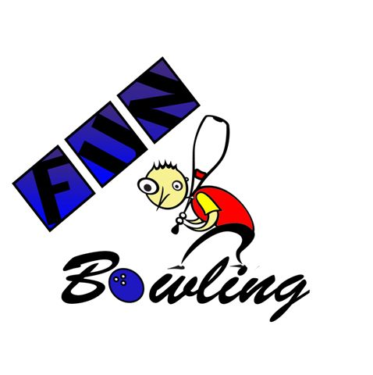

REGULAMIN
Lubońska Liga Bowlingowa
(LLB)

Organizatorzy:
- SKF SL – www.sportowylubon.pl
- Fantasy Park - www.poznan.fantasypark.pl
- Piotr Osiadły - http://www.facebook.com/pages/Lubo%C5%84ska-Liga-Bowlingowa-LLB/240761935969378
- FAN BOWLING - www.funbowling.pl
Termin:
- każda środa od 28.09.2011 do 30.11.2011 (10 kolejek ) z Wielkim Finałem 7.12.2011
- godz. 18:30
Koszt:
- 25 zł/osoba
- 20 zł/ osoba - dla członków SKF SL

Zapisy:
- na każdą kolejkę z osobna do wtorku, poprzez jedną z dróg:
* mailowo na osiadly@interia.pl (w tytule imię i nazwisko gracza)
* tel. 608 249-037 (sms o treści imię i nazwisko gracza)
- lista startowa (w przypadku wolnych miejsc możliwość zapisów także w środę):
https://docs.google.com/spreadsheet/ccc?key=0ApWzAsU1JDDFdFE1cTNQbHJLVlpna0xaWmM1bWZSYmc#gid=0
- wpisowe (tylko gotówka) płatne na miejscu do 18:25

Warunki uczestnictwa:
- liga ma charakter amatorski, jednak dopuszcza się możliwość wzięcia udziału przez osoby z aktualną licencją PZK -20pkt do każdej gry (ujemny handicap). Taki sam handicap również dla graczy, którzy przynajmniej raz wzięli udział w zawodach organizowanych przez PZK SBS w ciągu ostatnich 2 lat (sezon 2010/2011 i 2009/2010)

Regulamin szczegółowy:
- 18:30 – 10minutowa rozgrzewka
I runda - Eliminacje
Każdy zawodnik rozgrywa 3 gry na wcześniej posmarowanych torach. Do następnej rundy awansuje 7 zawodników z najwyższą sumą z rozegranych gier. Zawodnik z 1 miejsca awansuje bezpośrednio do finału.
(W przypadku remisu decyduje kolejno: mniejsza różnica pomiędzy najwyższą a najniższą grą, dodatkowy 1 rzut)

II runda
Zawodnicy z miejsc 2-8 rozegrają dodatkową grę. Po zsumowaniu jej z trzema wcześniejszymi ustalona zostanie kolejność. Zawodnicy z miejsc 2-4 awansują do finału.
(W przypadku remisu decyduje kolejno: mniejsza różnica pomiędzy najwyższą a najniższą grą, dodatkowy 1 rzut)

III runda – finał play-cat
Zawodnicy z miejsc 2-4 oraz zawodnik z 1 miejsca z eliminacji rozegrają kolejne gry, przy czym po każdej grze odpadnie zawodnik z najniższym wynikiem, aż do wyłonienia zwycięzcy.
(W przypadku remisu decyduje wyższa ostatnia ramka, aż do skutku)

Z rozgrywek zostanie utworzony ranking punktowy, który wyłoni
zawodników do Wielkiego Finału (7 grudnia)
Punktacja za każdą kolejkę:
1 miejsce - 10
2 miejsce - 8
3 miejsce - 7
4 miejsce - 5
5 miejsce - 4
6 miejsce - 3
7 miejsce – 2
8 miejsce i poniżej – 1pkt za start

W Wielkim Finale spotka się 12 najlepszych zawodników z rankingu.
Dodatkowo w dniu finału zostanie rozegrany turniej Desperados dla osób, które nie
zakwalifikowały się do finału, ale rozegrały przynajmniej połowę kolejek ligowych.
Regulamin finału zostanie podany najpóźniej na 2 tygodnie przed planowanym
terminem finału.

W przypadku absencji zawodnika z listy startowej prawo startu otrzymuje kolejny zawodnik z
listy.

Co kolejkę, oprócz punktów rankingowych zawodnicy otrzymują także nagrody w postaci kuponów na darmowe gry w bowling w Fantasy Park:
1 miejsce – 4 gry (+ 1h w bilard)
2 miejsce – 3 gry
3 miejsce – 2 gry
4 miejsce – 1 gra

Nagrody w Wielkim Finale:
- puchary/medale/dyplomy
- nagrody rzeczowe o wartości ok. 1/3 wpisowego

Pozostałe informacje:
- pierwszeństwo rzutu – zawodnik z prawej strony
- organizatorzy nie odpowiadają za zniszczenie sprzętu
- organizatorzy nie odpowiadają za kontuzje
- organizatorzy zastrzegają sobie prawo do zmiany powyższego regulaminu, o czym zawodnicy będą informowani
- zawodnicy wyrażają zgodę na wykorzystywanie przez organizatora ich wizerunku (fotografii) w celu umieszczenia go na stronie ligi na Facebooku
- wyniki ligi także na stronie FP i SKF oraz www.funbowling.pl
- max 3 osoby/tor
- max 36 osób/kolejka (decyduje kolejność zgłoszeń)

ZAPRASZAMY

